Guía3. Informe final Proyecto APT
Asignatura Capstone

1. Informe final Proyecto APT
El objetivo de este informe es que describas los aspectos más relevantes de tu Proyecto APT. Es importante que fundamentes las decisiones que tuviste que tomar a lo largo del proceso.

A continuación, encontrarás distintos campos que deberás completar con la información solicitada, los que dan cuenta del resumen de tu proyecto APT y sus principales resultados.

Nombre del proyecto | Proyecto de modernización Nicolett Studio Fantasy
Área (s) de desempeño(s) | Desarrollo de software web, gestión de datos, ingeniería de requisitos y planificación de proyectos informáticos.
Competencias | Diseñar y generar soluciones de software de calidad aplicando el ciclo de vida y buenas prácticas.  Diseñar soluciones de información mediante bases de datos relacionales.  Aplicar ingeniería de requisitos para responder a las necesidades del negocio.  Diseñar soluciones considerando calidad, seguridad y sostenibilidad.  Hasta ahora se han aplicado principalmente el análisis, el diseño y la planificación técnica. La implementación de datos, el desarrollo y las pruebas siguen pendientes.

Contenidos del informe final
1. Relevancia del proyecto APT | El proyecto busca mejorar la gestión de Nicolett Studio Fantasy, un centro de belleza ubicado en Buin que ofrece manicure, pedicure y peluquería, entre otros servicios. Parte de la información se administra manualmente y Google Calendar se utiliza como apoyo para las horas, pero no existe un sistema integrado.  Esto afecta a la dueña, las profesionales y las clientas, ya que dificulta consultar historiales y relacionar reservas, productos y atenciones. El aporte obtenido hasta ahora es una propuesta visual y técnica para centralizar esos procesos. El beneficio operativo esperado todavía no ha sido comprobado porque no se ha implementado el sistema.  Para Ingeniería en Informática, el proyecto es relevante porque permite aplicar análisis de necesidades, desarrollo web y gestión de datos en un negocio real.
2. Objetivos | Objetivo general  Desarrollar un sistema web centralizado para Nicolett Studio Fantasy que permita digitalizar la gestión de reservas, el historial de atenciones y el control de inventario, incorporando acceso según roles y una estructura que permita ampliar sus funcionalidades.  Objetivos específicos  1. Levantar y documentar los requerimientos funcionales y no funcionales del negocio.  2. Diseñar interfaces que permitan visualizar el funcionamiento propuesto y faciliten su uso por parte de las clientas y profesionales.  3. Definir la arquitectura y las tecnologías necesarias para desarrollar una solución modular y escalable.  4. Diseñar e implementar una base de datos relacional para organizar clientes, profesionales, servicios, reservas, atenciones y productos.  5. Desarrollar los módulos y el control de acceso para los roles de administradora y profesional.  6. Integrar Google Calendar y Webpay para apoyar la gestión de horas y los pagos de reserva.  7. Validar los componentes en un entorno controlado, de acuerdo con la meta TRL 4.  En el estado actual se han abordado los objetivos de análisis y diseño. La implementación y validación siguen pendientes.
3. Metodología | Se definió Scrum con apoyo de Kanban para la gestión de tareas. La propuesta inicial consideraba Kanban; en esta fase se precisó el uso de Scrum para organizar entregas y mantener Kanban como apoyo visual.  Las actividades realizadas fueron la revisión de necesidades, la definición de funciones, la elaboración de mockups y la selección de arquitectura y tecnologías. La ejecución de ciclos de programación y sus revisiones se mantiene pendiente.  Consideramos que esta forma de trabajo es pertinente porque permite abordar módulos de manera gradual y adaptarse a cambios. Su aplicación durante el desarrollo deberá respaldarse con el tablero y los registros correspondientes.
4. Desarrollo | Se definieron el problema y los objetivos del proyecto y se elaboraron mockups del flujo de reserva y agenda. Luego se propuso una arquitectura cliente-servidor por capas con React, Node.js, Express y PostgreSQL, además de Google Calendar y Webpay como integraciones previstas.  La principal dificultad es que no existe un sistema integrado como base. También es necesario planificar la relación entre módulos y mejorar la organización de los tiempos. Como facilitadores se identificaron el conocimiento del negocio, la buena comunicación y la posibilidad de desarrollar por módulos.  Los ajustes fueron precisar la metodología, concretar el stack y definir TRL 4 como meta. No se informa eliminación de funcionalidades ni cambios de responsables. Falta desarrollar el modelo de datos, programar, integrar y probar. Por lo tanto, el resultado actual es una propuesta de diseño, no un producto final validado.
5. Evidencias | Las evidencias disponibles son los mockups del proceso de reserva y agenda y la presentación de fase 2, que muestra la arquitectura, el stack, el diagrama de conexión, Scrum con apoyo de Kanban y TRL 4 como meta.  El diario de reflexión de fase 2 registra el monitoreo del equipo, las dificultades y los aspectos por mejorar.  Se adjuntan imágenes de los mockups y la arquitectura en los anexos A y B. Estas evidencias permiten entender el diseño de la solución. Todavía no se presentan resultados finales de implementación o pruebas, porque el último avance corresponde a la definición de arquitectura.
6. Intereses y proyecciones profesionales | Brandon Gonzalez: El proyecto mantiene mi interés por el backend y el modelamiento de datos. La arquitectura me permite aplicar lo aprendido e identificar conceptos que debo repasar. Quiero profundizar en APIs, seguridad y bases de datos, y ganar experiencia práctica.  Angela Alcarruz: El proyecto mantiene mi interés por el desarrollo de software, la ciberseguridad y la gestión de datos. El diseño me ha permitido considerar la facilidad de uso y los permisos de acceso. Quiero fortalecer estas áreas y participar en proyectos reales.

Mockups de la solución
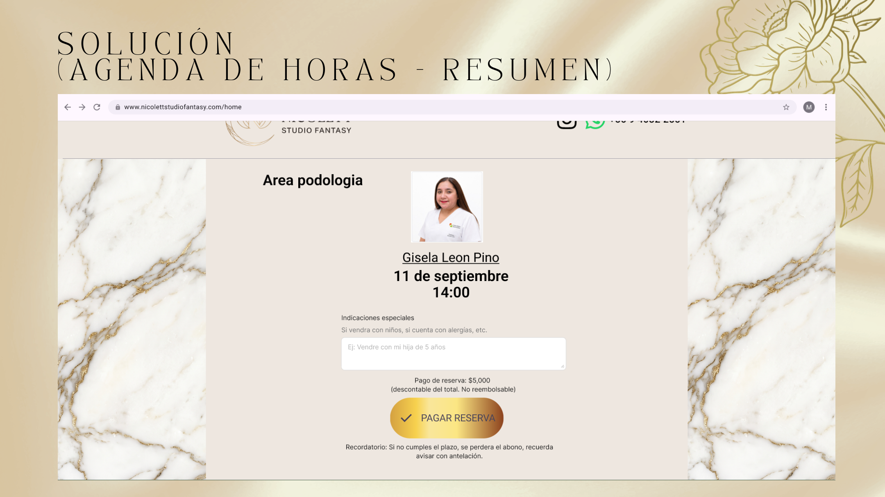
Resumen de reserva propuesto.
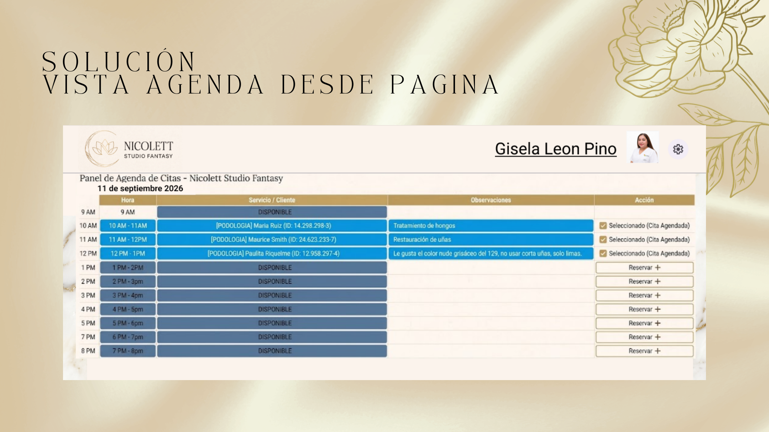
Vista de agenda propuesta.

Arquitectura y tecnologías
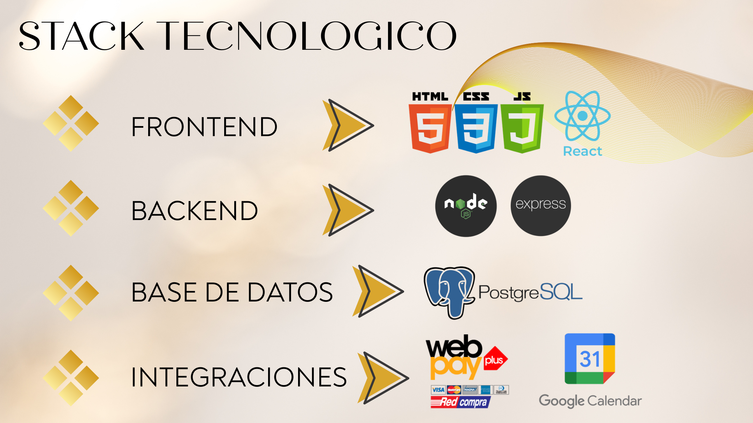
Tecnologías seleccionadas.
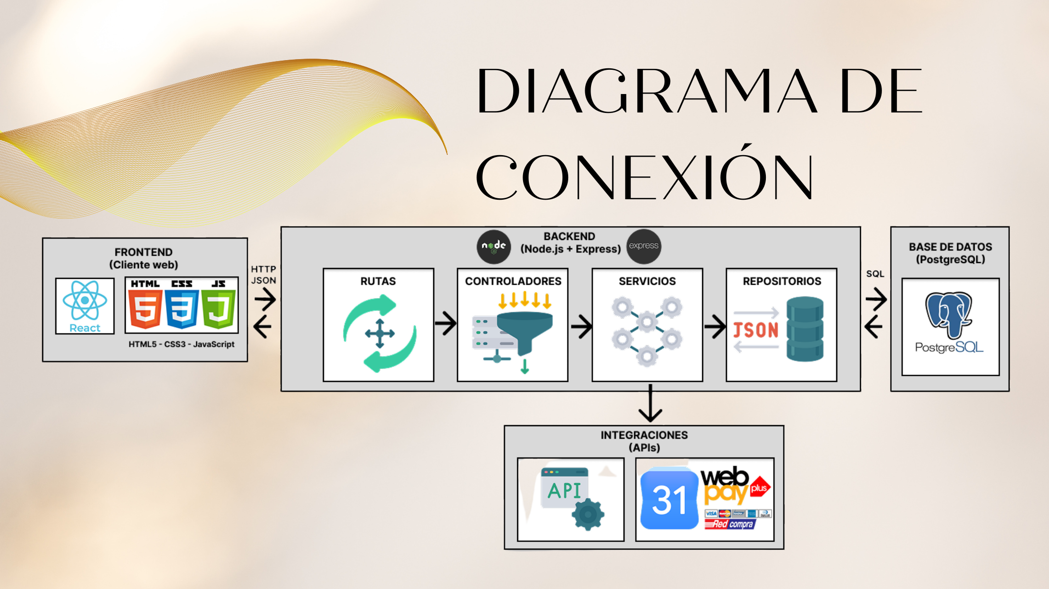
Diagrama de conexión propuesto.

Declaración de uso de inteligencia artificial
Para la elaboración de este informe se utilizó ChatGPT, como herramienta de apoyo para organizar la información y la corrección en la redacción, utilizando como base los documentos y avances del proyecto del equipo.

